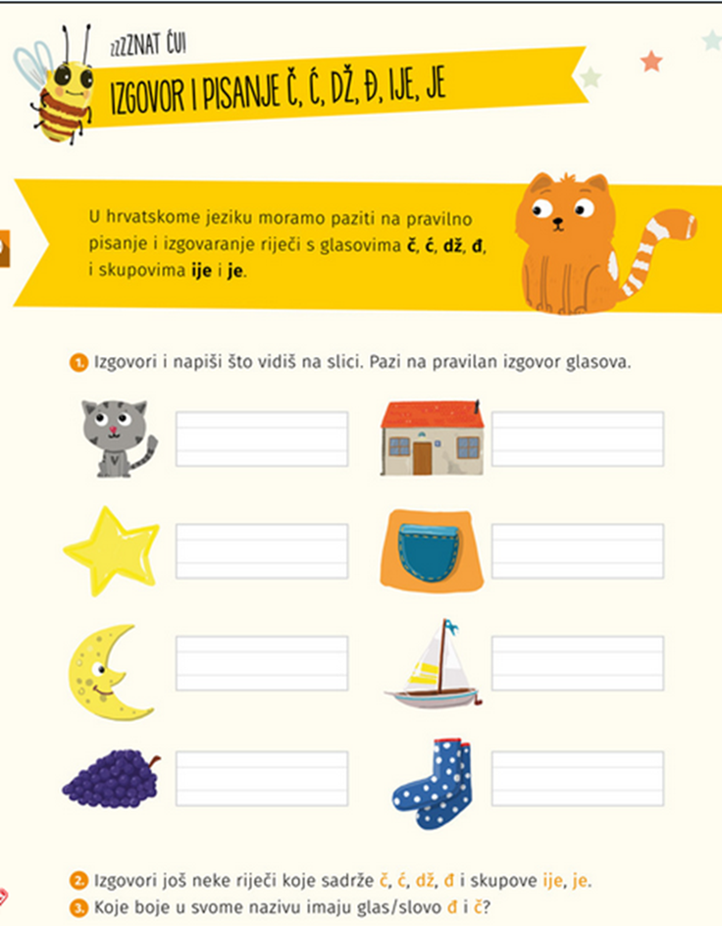

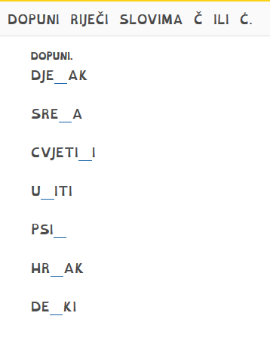
RIJEČI SU NAPISANE BEZ KVAČICA. NAPIŠI IH NA PRAVO MJESTO.
